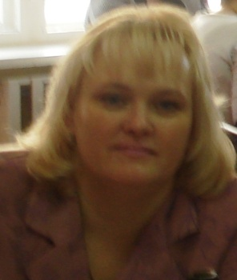***Галышева***

***Ольга***

***Николаевна***

**Должность**-музыкальный руководитель

**Стаж работы** в ДОУ – 27 лет

**В настоящей должности** – 25 лет

**Образование** – среднее профессиональное справка № 92-01 от 26.12.2014г. об обучении в Свердловском профессиональном торгово-кулинарном училище по профессии «Повар».

Профессиональная переподготовка ГАОУ ДПО СО "ИРО' г. Екатеринбург 13.12.2014 профессиональная деятельность в сфере музыкального образования детей дошкольных образовательных организации. I квалификационная категория.

**Курсы повышения квалификации:** Негосударственное образовательное частное учреждение дополнительного профессионального образования «Акцент-Профи» Дополнительная профессиональная программа «Федеральный государственный образовательный стандарт дошкольного образования: содержание и технологии введения» 72 час. 14.12.2014г.

**Педагогическое кредо -**Введение ребенка в мир музыки с радостью и улыбкой.